Instituto Inmaculada Concepción Valdivia
“Que el espíritu de viva alegría nos caracterice, porque da fuerza, vigor y facilidad para las obras de caridad”. Madre Paulina

Departamento de Ciencias y Educación Tecnológica
Cs. Naturales - Biología/ Profesora Daniela Bermúdez Rodríguez.

GUIA DE EJERCICIOS CIENCIAS NATURALES 7° BÁSICO B

Capacidad: Razonamiento lógico Destrezas: Resolver valor: libertad Actitud: responsabilidad
Contenido: Fuerzas

El texto que se adjunta es en el caso de no tener el cuadernillo de ciencias naturales en el hogar. En caso de contar con él úselo.

Si tienes alguna duda, puedes comunicarte a través del correo electrónico: profesora_danielabermudez@hotmail.com

La presente guía de actividades está considerada PARA 3 CLASES

Resolver los ejercicios propuestos en el cuadernillo de actividades de ciencias naturales, potenciando la responsabilidad
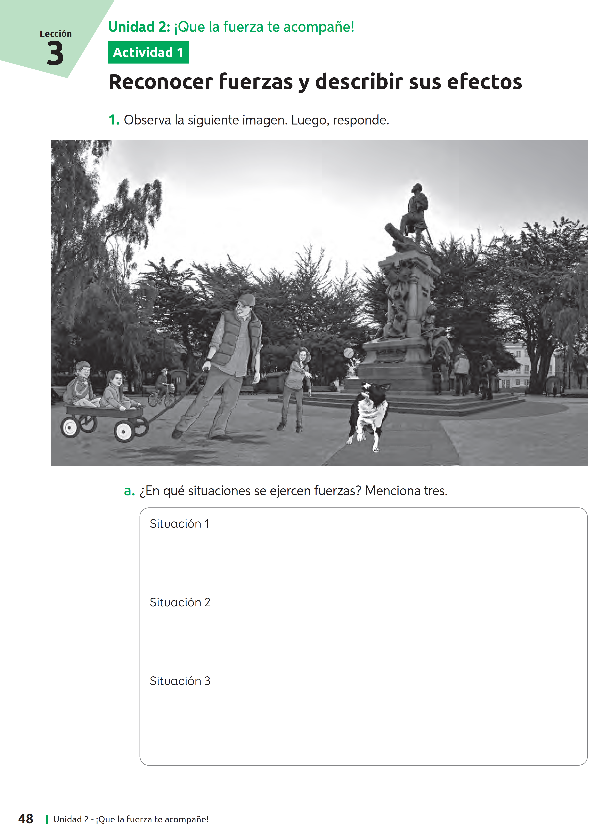
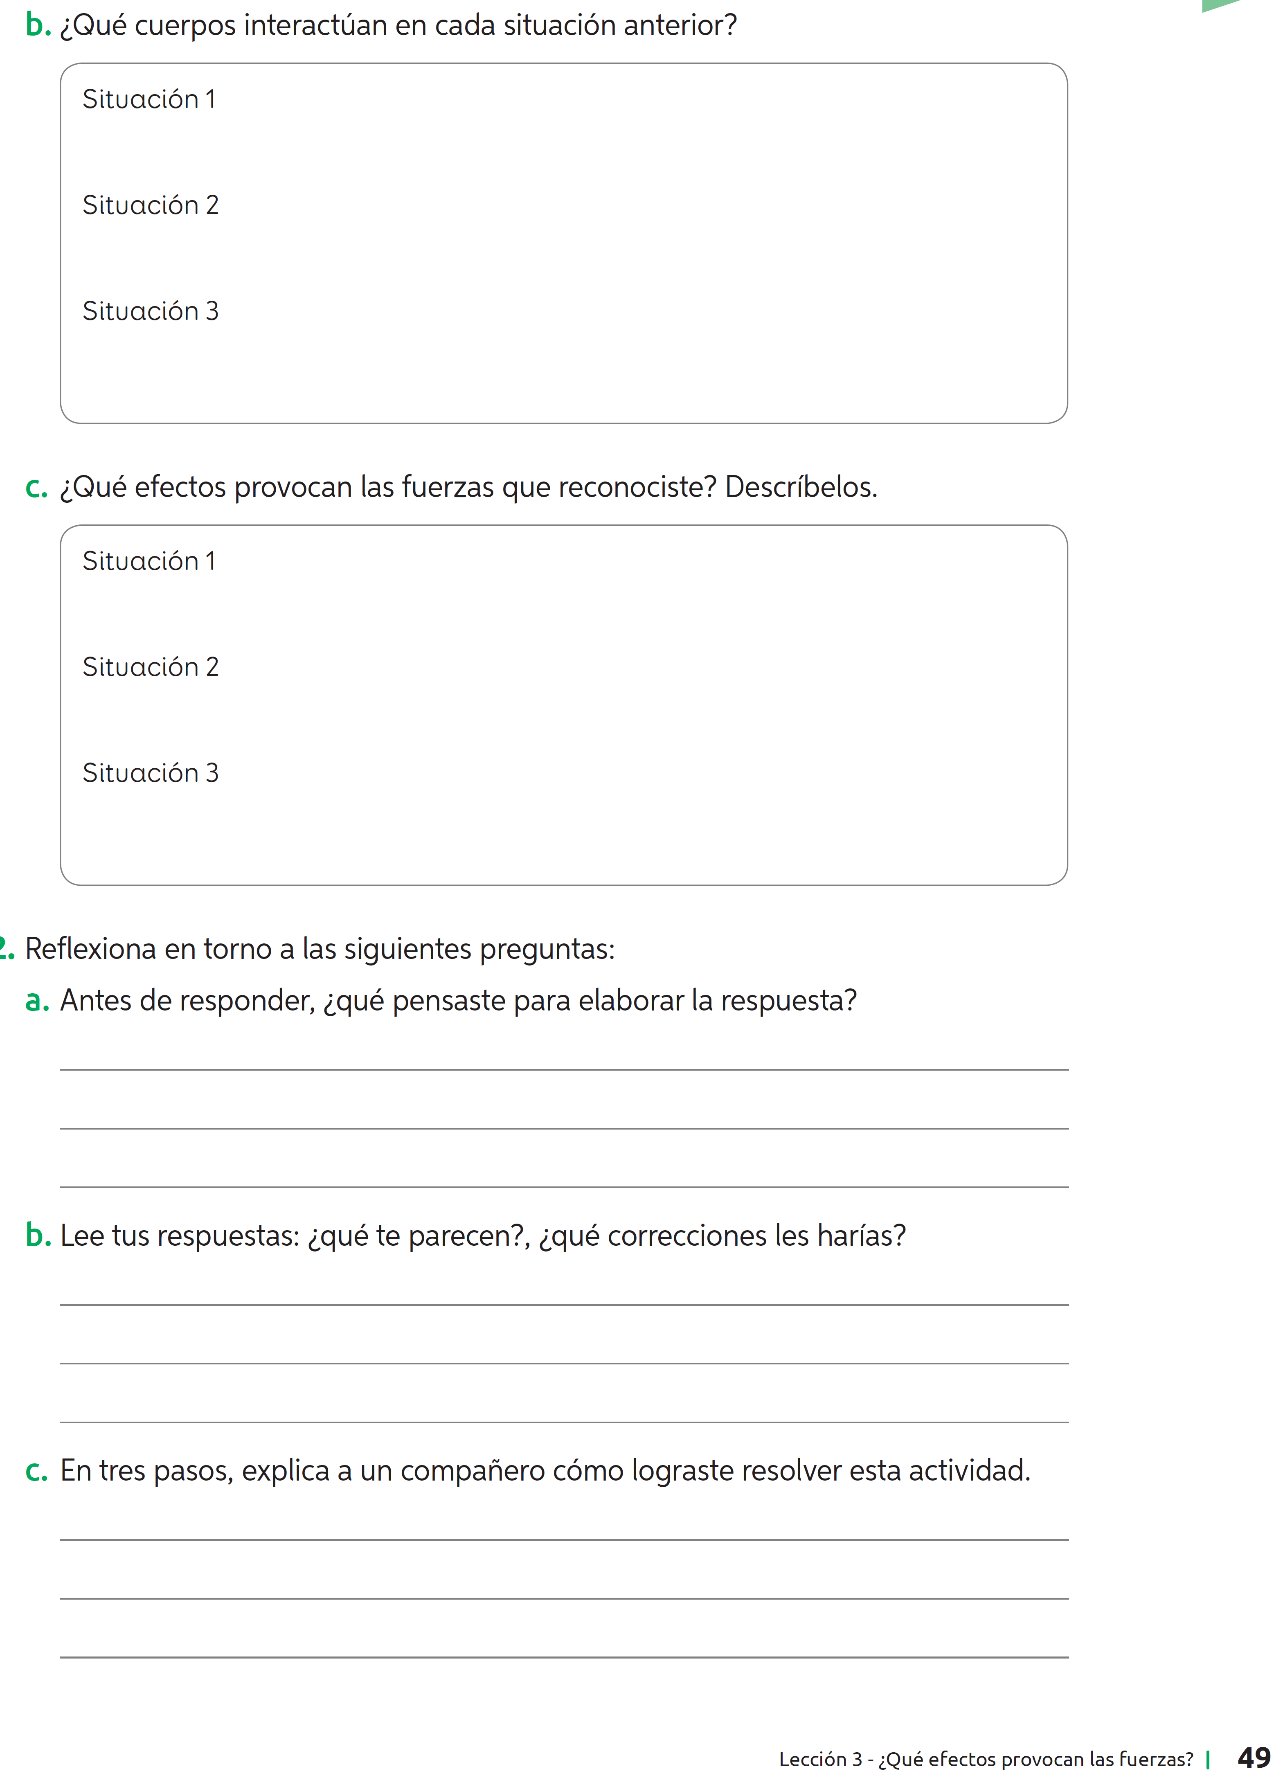

PUEDEN UTILIZAR MIGA DE PAN EN LUGAR DE PLASTICINA Y CUALQUIER PELOTA DE GOMA.
EL TRABAJO LO REALIZARAS SOLO O CON ALGÚN FAMILIAR EN LA CASA DEBIDO A LA CUARENTENA.
